




Una empresa que se basa en la innovación de aromas y las formas de candelas, como lo es la extracción de olores y la combinación de ellos, para crear una nueva esencia y también con las formas como lo es las figuras de cuerpos, galletas, cereales, tazas de té, entre otros. Por otro lado también será una empresa que se enfoque en el lado de la aromaterapia, es decir fomentar la aromaterapia a las personas que sufren de ansiedad, estrés y apego ansioso con aromas innovadoras como lo son el perfume de hombre y de mujer, el aroma a cereal o frutos rojos entre otros.

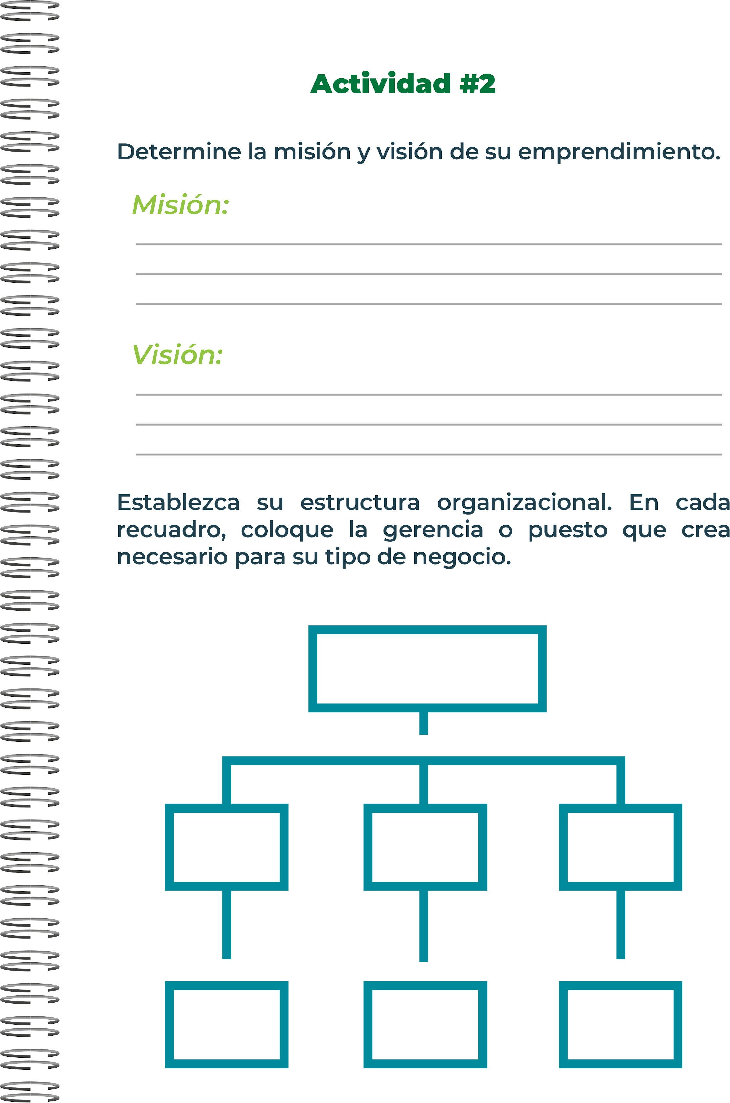
Equipo de Finanzas.
Equipo de Ventas
Supervisión de Producción
Gerente Financiero
Gerente de Marketing
Gerente de Producción
Director General
Aspiramos a iluminar cada hogar con productos que inspiran bienestar y serenidad, y a ser una fuerza positiva en nuestras comunidades mediante prácticas responsables.
Desarrollar candelas aromáticas con mezclas de aceites esenciales diseñadas para satisfacer necesidades y deseos de bienestar específicos, como relajación, energía, concentración, alivio del estrés, entre otros.

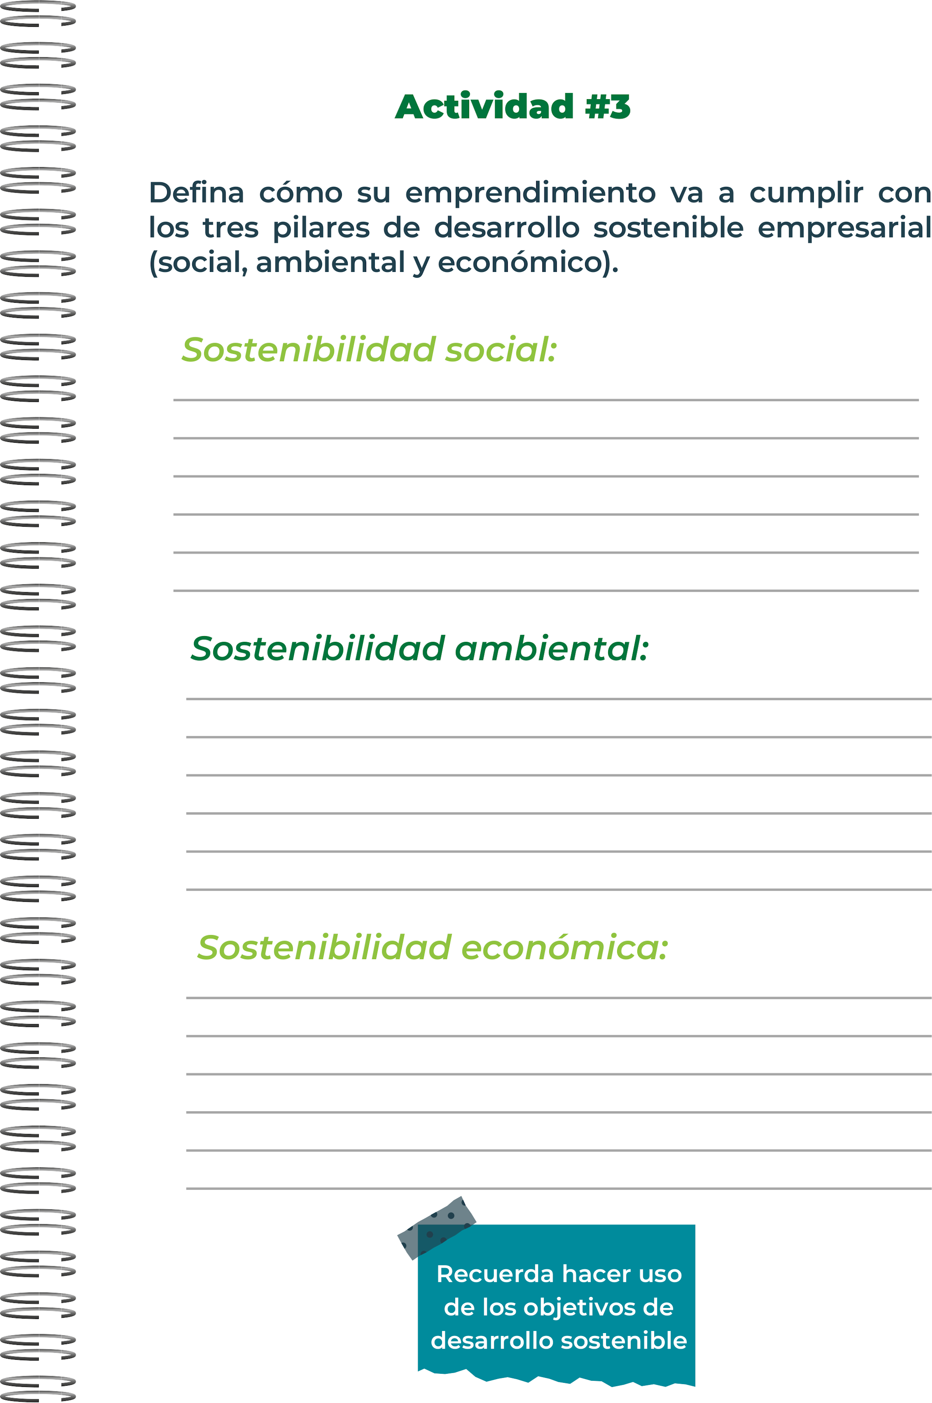
Nos centraremos en optimizar costos operativos, diversificar ingresos mediante productos innovadores, gestionar las finanzas y adoptar tecnologías avanzadas para poder fomentar y cumplir con la sostenibilidad económica en nuestra empresa.
Se usará materiales ecológicos como ceras naturales y biodegradables, y mechas sin plomo. Implementaremos prácticas de producción eficientes en energía y agua, y utilizaremos empaques reciclables y reutilizables.
Nos enfocamos en ofrecer condiciones laborales justas, asegurando salarios dignos y un entorno de trabajo seguro, promover la diversidad y la igualdad. Además, fomentamos el desarrollo profesional mediante programas de capacitación y oportunidades de crecimiento interno.

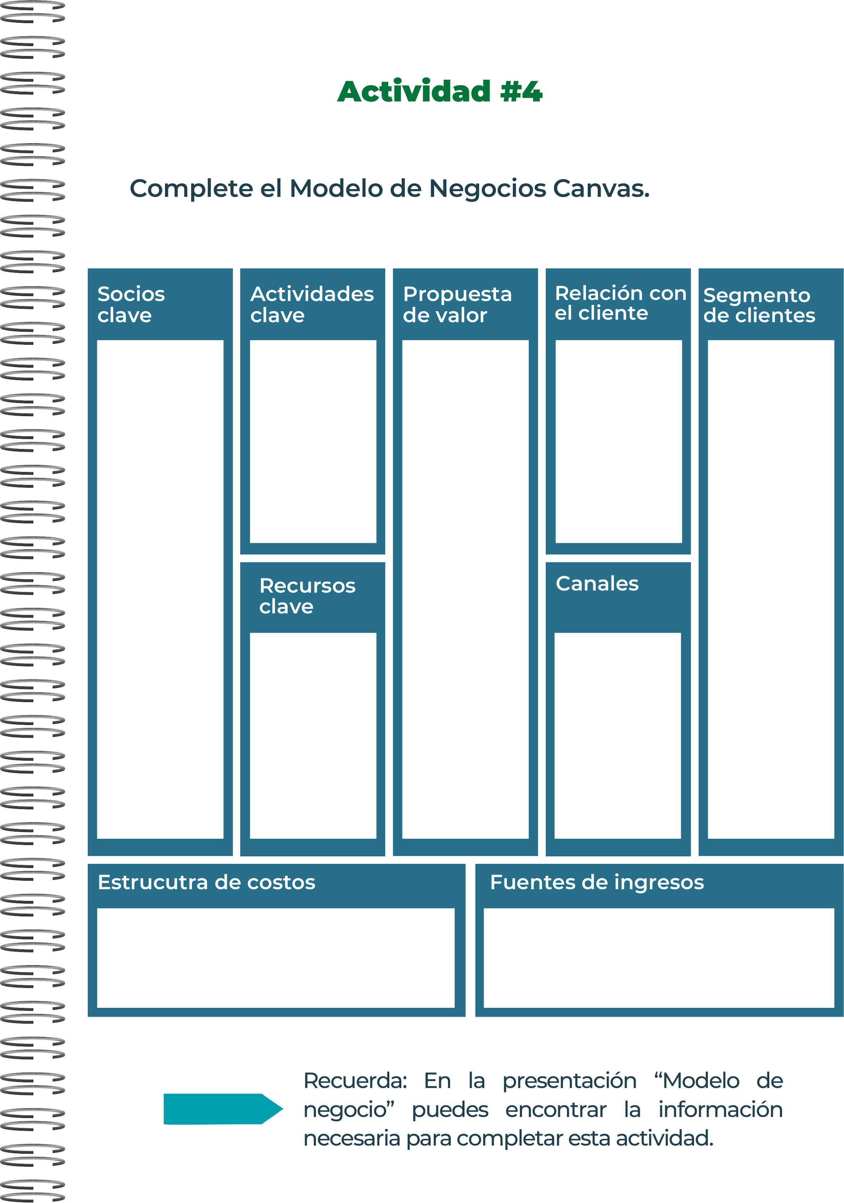
Emplear el uso de la aromaterapia para combatir y reducir el apego ansioso, la ansiedad y el estrés, implementándolo por medio de candelas con fragancias a base de mezclas únicas, diferentes con moldes y diseños exclusivos.
Empaques, imobiliario de trabajo como lo es las mesas y sillas, esencias, moldes, parafina, cera, pabilo y tazas. También la experiencia del equipo de trabajo.
Se hace a conocer el producto por paginas online, compra de productos online por medio de Instagram, entregas por correos de Costa Rica, entrega personal en escazú y al rededor.
Atención personalizada, asesoría personal, descuentos, soluciones que se adecuen a la necesidad del cliente.
Hombres y mujeres en un rango de edad, desde los 13 años en adelante, con gustos en las esencias, las candelas y el interés por la práctica de la aromaterapia.
Ventas por volumen, pagos por envio, publicidad y comercialización.
Costos Variables: Materias primas, trasporte, electricidad y gas. Costos Fijos: Inmobiliario, infraestrucutra y salario de los empleados.
Control de inventarios de materia prima y productos. Mejoramiento en producción y capacitaciones.
Empresa proveedora de candelas y materiales: Parafina Costa Rica. Clientes que ofrecen materias primas.


- Cambios en las preferencias de los consumidores.
- Inflación
- Controversias sociales.
- Expansión a nuevos mercados.
- Nuevos diseños y fragancias.
- Nuevas técnicas de Marketing Digital.
- Dependemos de proveedores.
- Tenemos una tasa de inversión limitada.
- Utilización de técnicas amigables con el ambiente.
- Contamos con una política flexible de devolución de artículos
- Tenemos un equipo de trabajo experto en cada área de la empresa.


Blanco
Negro
Rosado
“Enciende la luz de tus momentos con nuestras candelas"


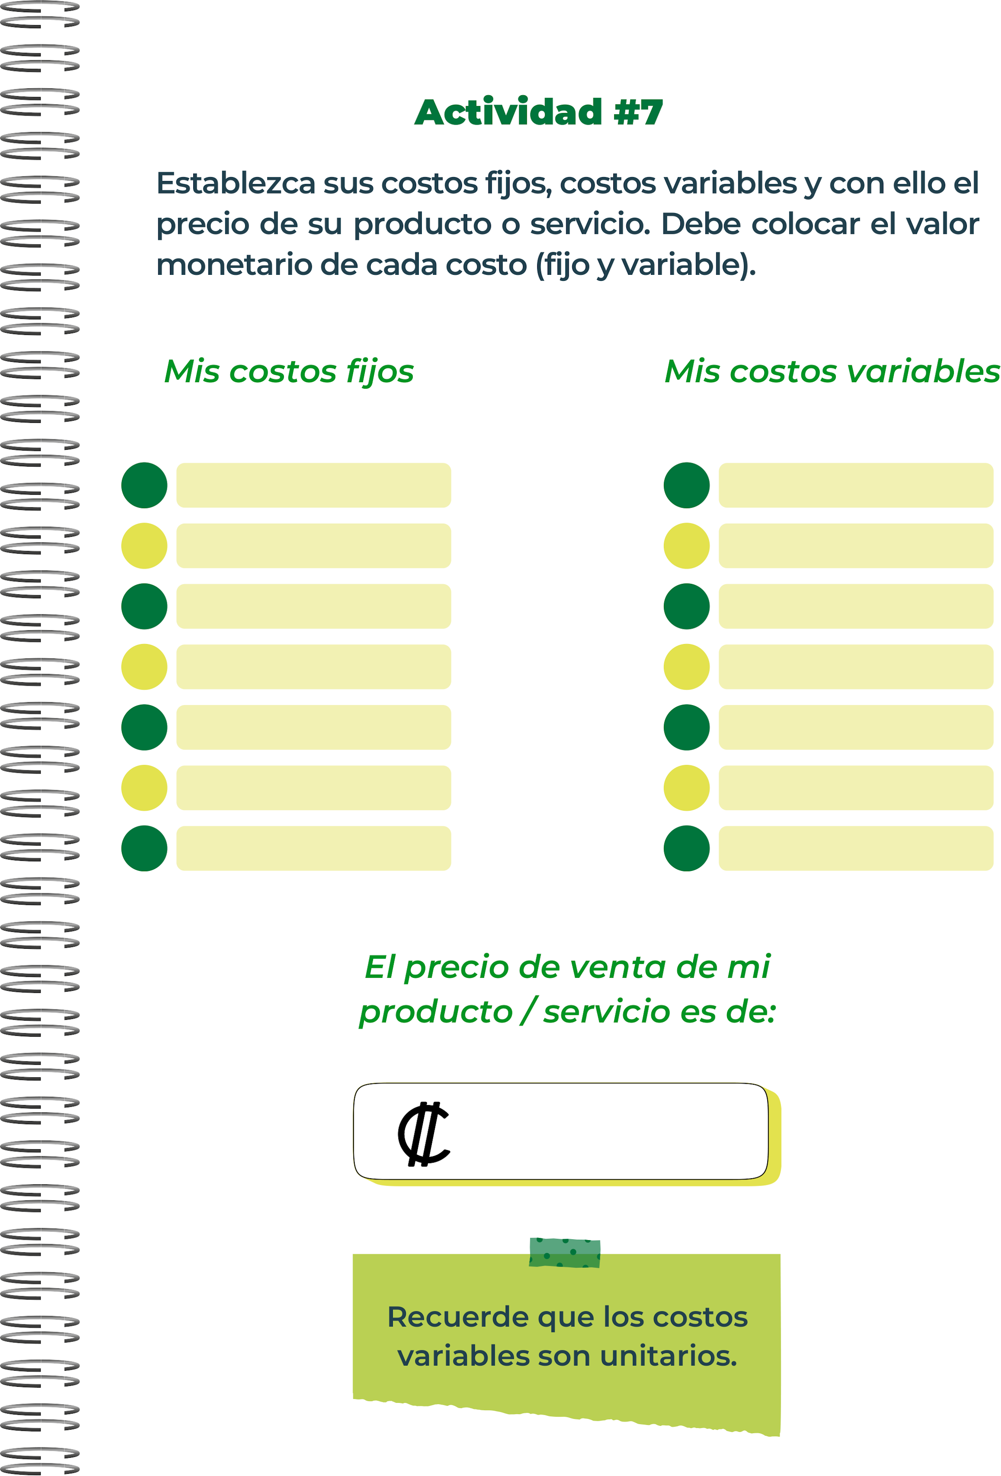
7.000
Materias primas.

Embalaje.

Costos de envió y distribución.

Costo de devolución de algún producto.

Pruebas de calidad.

Desarrollo de nuevos productos.
Alquiler del local.

Salarios del personal

Seguros del personal

Pagos eléctricos y agua.

Publicidades constantes

Licencias de operación

Software de Gestión.

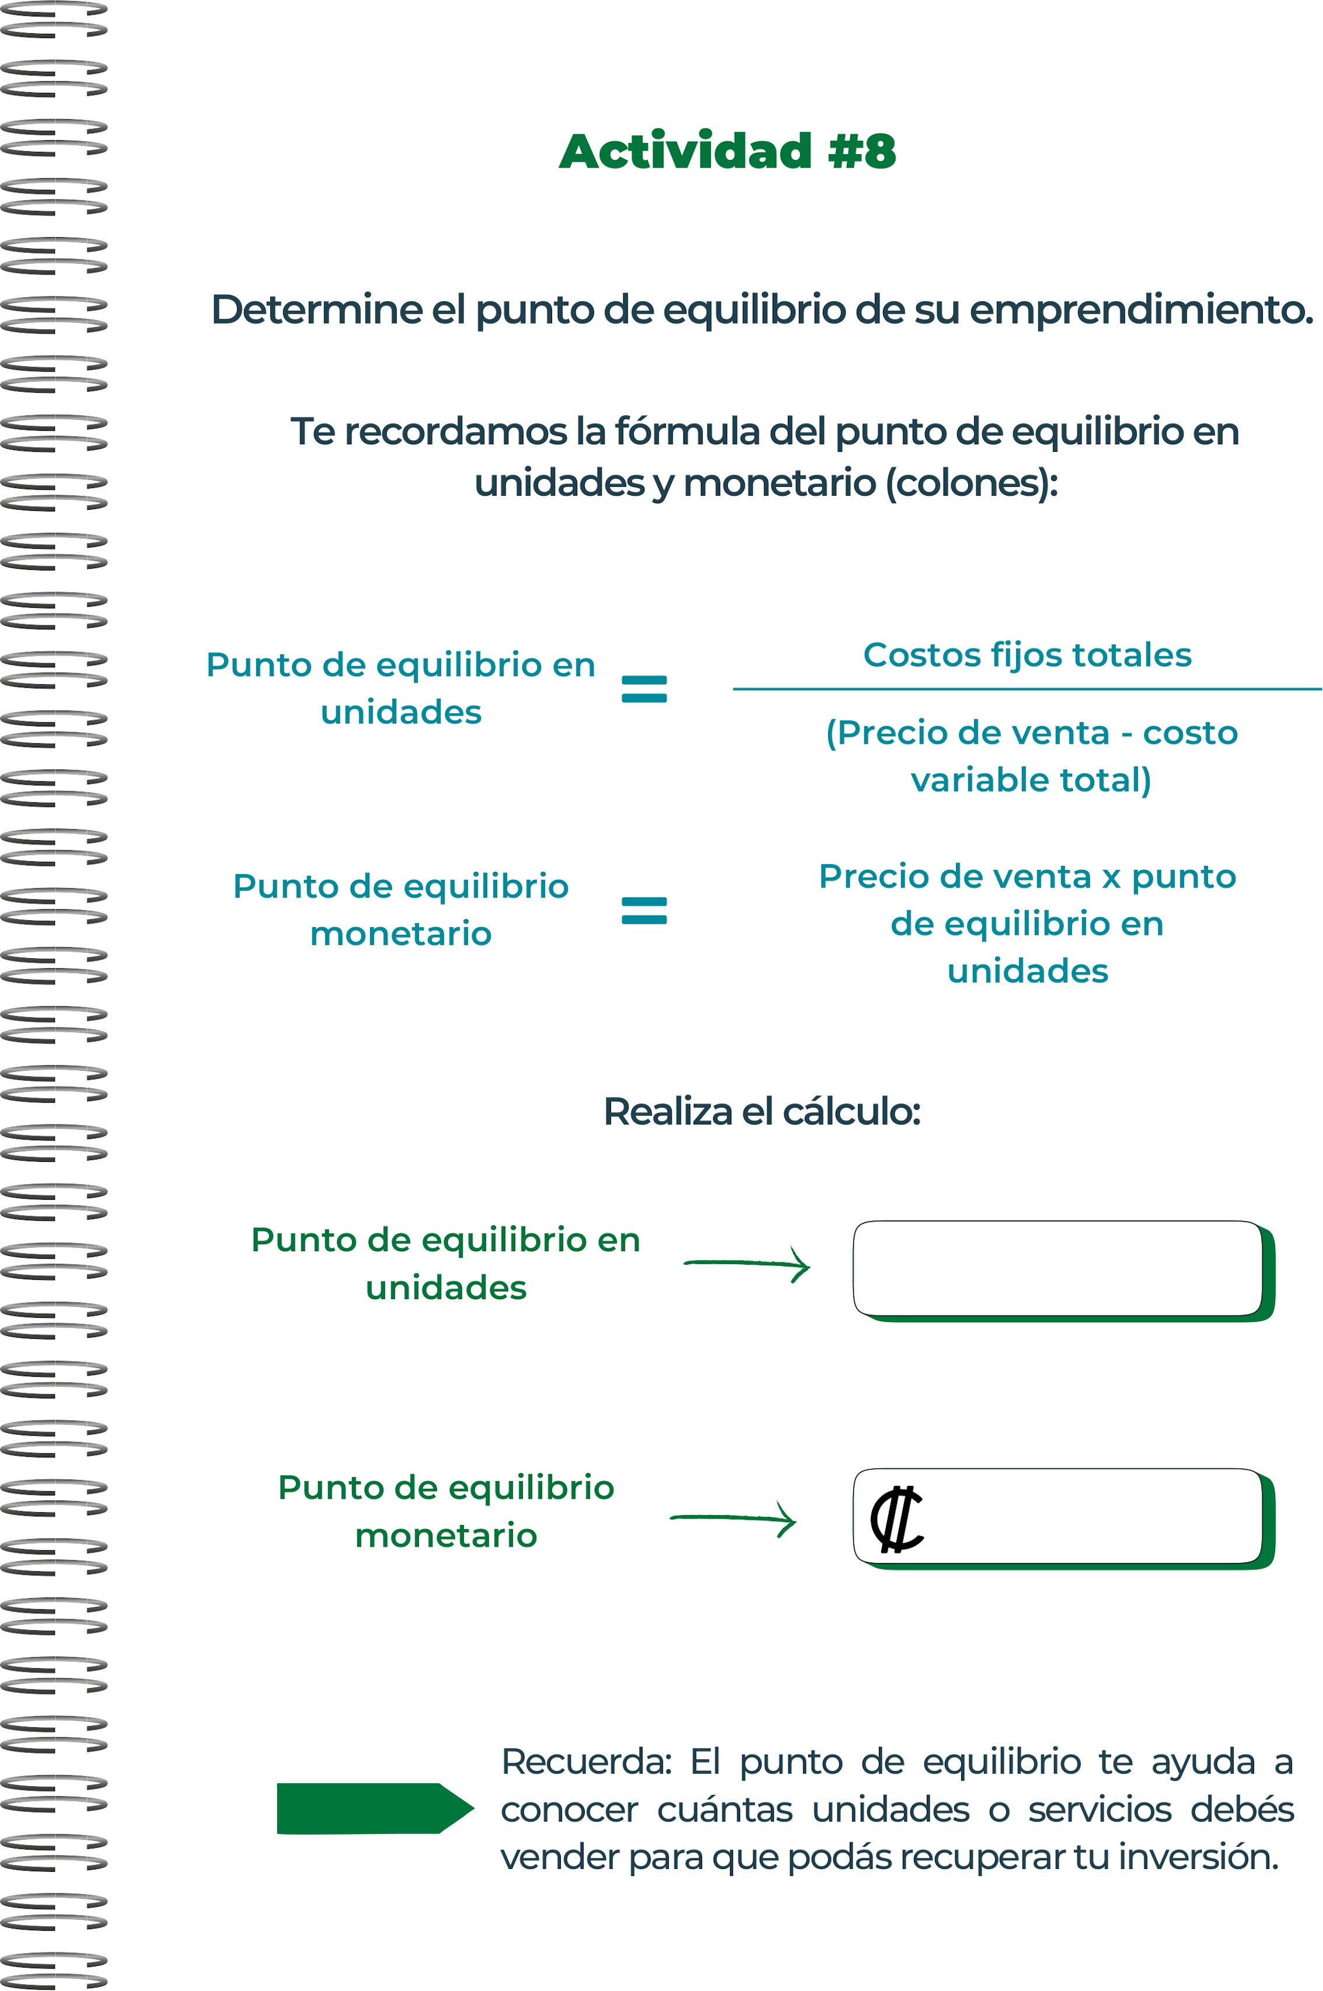
7.000*450
= 3150000
900.000/7.000-5.000
= 450

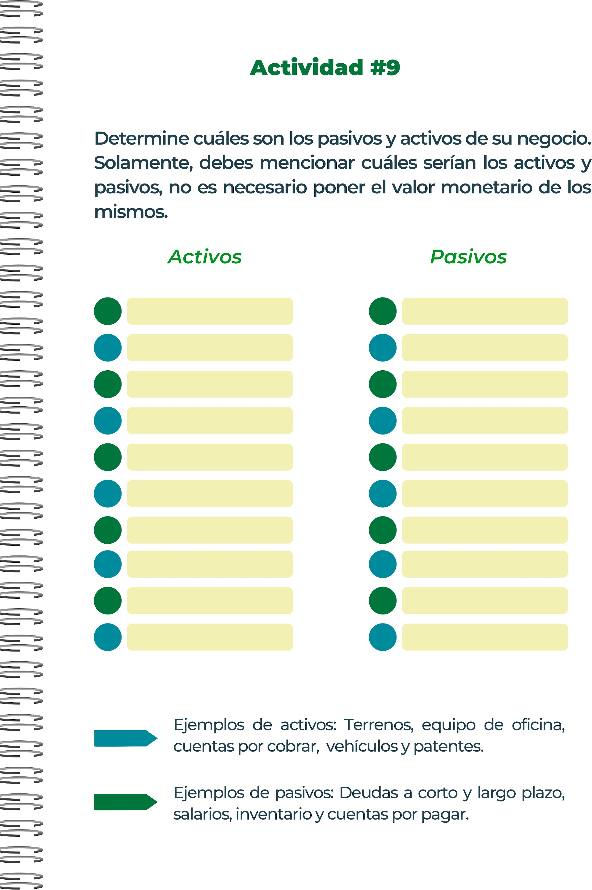
- Existencias de Materias Primas
- Productos Terminados
- Clientes Potenciales
- Alianzas
- Propiedades de Inversión
- Maquinaria
- Mobiliario.

- Cuentas por Pagar

- Salarios por Pagar

- Intereses por Pagar

- Préstamos a Corto Plazo

- Impuestos por Pagar



Existen muchos productos iguales o bueno con el mismo concepto de candelas como mi emprendimiento, pero la mayoría de ellas se encuentran en Estados Unidos, es decir que, en Costa Rica, el mercado de candelas no se encuentran candelas con estos aromas o formas, quizás sí pero no son marcas reconocidas o ni siquiera venden el producto como tal.

La mayoría de estas candelas no fomentan la aromaterapia en ellas por eso no hay mucho parecido con mi emprendimiento, estas candelas solo encuentran en Aliss exprese o Amazon es decir cadenas de Estados Unidos o China, no de Costa Rica.


Primeros los accionistas toman la decisión que se liquidara la empresa, luego de tomar la decisión sigue la parte de la comunicación que se le informa a la administración, empleados entre otros sobre la decisión luego:

- Venta de Activos

- Pago de Deudas pendientes

- Distribución de Excedentes

- Disolución Legal
Podemos ayudar con el fortalecimiento de la economía de nuestro país, la prevención de sanciones o multas y también esto mismo garantiza que cada individuo y empresa contribuyan de manera proporcional a su capacidad económica.

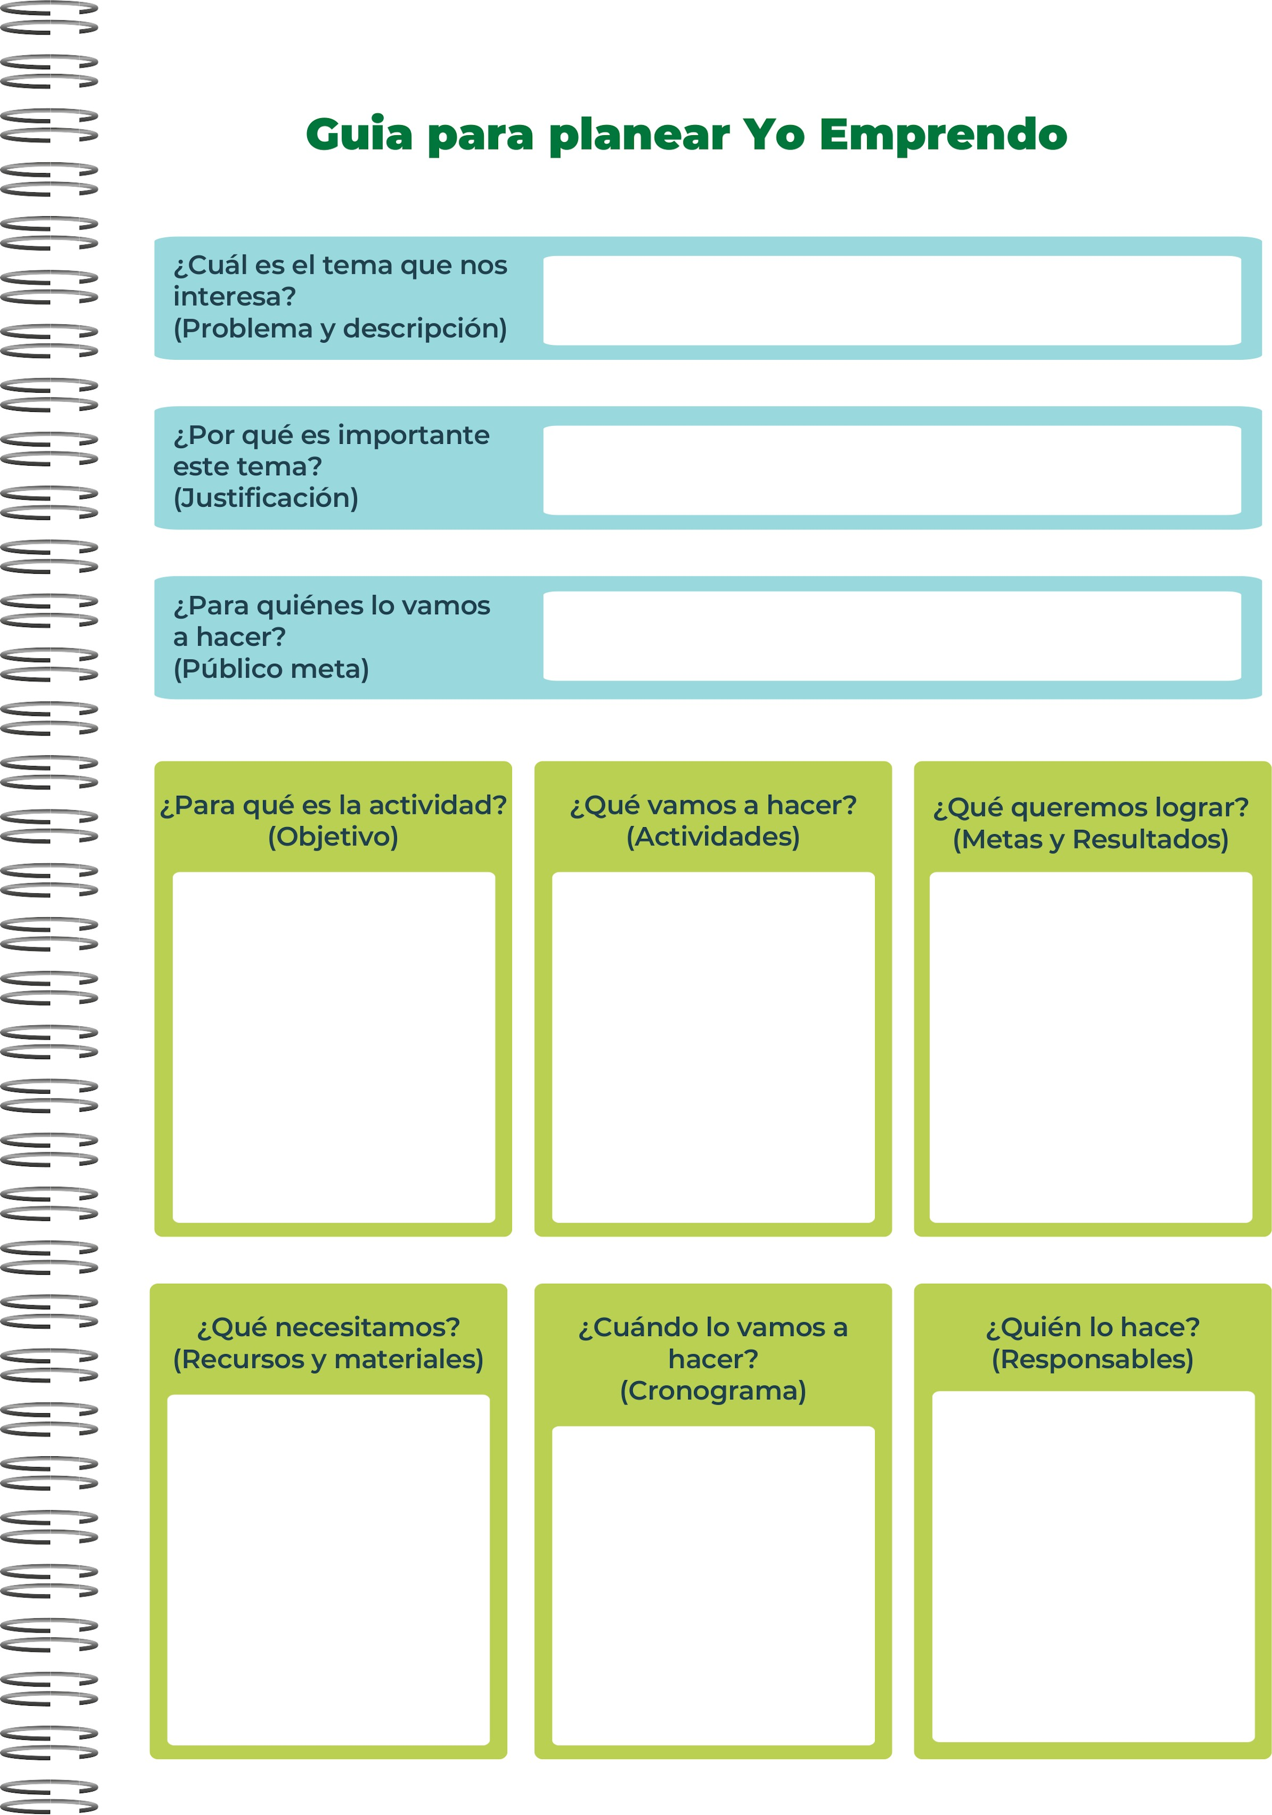
Personas especializadas en realizar candelas o con experiencia en ello.
Crear nuestro eslogan, objetivos, logo entre otros. Realizar pruebas con productos es decir las candelas con sus fragancias, para saber cómo reacciona el público, luego abrir paginas para vender el producto haciendo promoción de el
Necesitamos cera, mecha, envases, fragancias, colores, moldes, inmobiliario, equipo de trabajo, instrumentos adecuados para la realización de candelas. También recursos económicos como un capital inicial.
Poder satisfacer al cliente con nuestras candelas, también que nuestro producto sea reconocido para fomentar de una manera correcta la aromaterapia.
Crear candelas aromáticas con fragancias únicas e innovadoras muy poco vistas en el mercado con capacidad de personalizarse, esto enfocado que el cliente pueda tener un mayor resultado gracias al tener un producto adecuado a sus necesidades.
Ayudar a controlar la ansiedad, estrés y apego ansioso fomentando la aromaterapia por medio de nuestras candelas
Personas mayores de 13 años tanto hombres o como mujeres, personas con estos trastornos o interesados en las candelas.
Es importante ya que muchas personas tanto jóvenes como adultos, experimentan estos trastornos y no saben cómo controlarlos evitando poder disfrutar los momentos y tener tranquilidad.
Las personas con ansiedad, estrés y apego ansioso que aun no saben controlarla fomentando la aromaterapia con nuestras candelas para poder ayudarlos.



